《操作系统》实验报告

实验二：C编程环境

专业班级：2023级计算机科学与技术1班
学生姓名：官瑞琪
学号：320220912420
实验日期：2025年10月18日

兰州大学信息科学与工程学院

1实验目的
- 熟悉Linux下C程序设计的环境；
- 对系统调用有初步了解。

2实验时间
4学时

3实验内容

3.1 Linux下C语言程序的开发过程
- 在用户主目录下用vi编辑C语言源程序（源程序已附后），如：$vi hello.c。
- 用gcc编译C语言源程序：$gcc ./hello.c -o example
这里gcc是Linux下的C语言程序编译器（GNU C Compiler），./hello.c表示待编译的源文件是当前工作目录下的hello.c，-o example表示编译后产生的目标代码文件名为example。
- 若编译不正确，则进入vi修改源程序，否则，运行目标代码：$./example。
注意：
- 这只是gcc最基本的用法，其他常用选项有：-c , -S , -O , -O2, -g 等。
- 调试程序可以用gdb（GNU debugger）。

3.2 hello.c
编辑、调试下面c语言程序，说明该程序的功能。

3.2.1程序（含注释）
#include <stdio.h> //引入标准输入输出头文件，用于printf和scanf函数
//main函数：程序入口
main(){
int n,a[200],carry,temp,i,j,digit=1;
/*7个int变量分别是：
* n-要计算的阶乘数n
* a[200]-用数组存储大整数的每一位(因为阶乘结果可能远超int/long long范围)
* carry-进位变量(用于大数乘法时保存进位值)
* temp-临时变量，用于保存乘法中间结果
* i,j-循环变量
* digit-当前结果的有效位数(初始时只有1位，即数字1)
*/

//提示用户输入
printf("Please input n:");
scanf("%d",&n); //从标准输入读取n

//初始化：0!=1, 1!=1，因此数组第一位存放1
a[0]=1;
/*
* 主循环：从2开始逐步乘到n，即计算1×2×3×...×n
* 每次循环执行一次"大数乘法"：当前结果×i
*/
for(i=2;i<=n;++i){
/*
* 遍历当前结果的每一位（低位在前）
* j从1开始，因为数组索引使用a[j-1]
*/
for(j=1,carry=0;j<=digit;++j){ //这里carry=0每次乘法前都清空进位
/*
* temp=当前位的值×i+上一次的进位
* 注意：a[j-1] 表示第(j-1)位的数字（低位在数组前面）
*/
temp=a[j-1]*i+carry;
/*
* 当前位更新为乘积的个位
* 例如 7×5=35 → 当前位写入5，进位为3
*/
a[j-1]=temp%10;
//更新进位
carry=temp/10;
}
/*
* 如果最高位乘完后仍有进位，则继续拆分进位
* 例如：999×9 = 8991 → 最后会产生新的位数
*/
while(carry){
//digit 当前是位数 + 1（因为 ++digit 先自增）
a[++digit-1]=carry%10; //存储进位的个位
carry/=10; //去掉刚存的那一位
}
}
//输出结果
printf("Result is:\n%d!=",n);
/*
* 数组 a 中存储的是"倒序"的结果
* 例如 5! = 120，则 a[0]=0, a[1]=2, a[2]=1
* 因此要从最高位（digit-1）到最低位（0）倒序打印
*/
for(i=digit;i>=1;--i){
printf("%d",a[i-1]);
}
printf("\n");
}

3.2.2实验结果展示
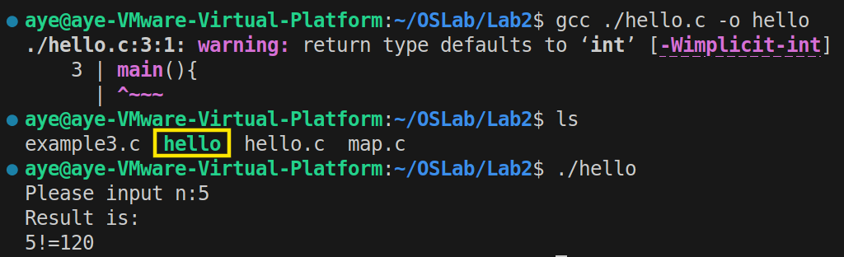
实验结果如图所示，
warning提示返回类型默认为int。
通过ls命令查看是否成功编译产生目标代码文件，有hello文件说明编译成功。
./hello命令运行目标代码。

3.2.3程序功能说明
用数组模拟手算乘法，计算并输出任意整数 n 的阶乘（n!）结果。
具体来说：
-用户输入一个整数 n；
-程序利用一个整型数组a[200]逐位存储阶乘结果的每一位数字（低位在前，高位在后）；
-通过循环执行“大数乘法”，依次计算1×2×3×...×n；
-最后将数组中的数字倒序输出，打印出完整的n!结果。

3.2.4调试程序
使用GNU调试器gdb对编译后生成的可执行文件hello进行符号级调试，验证程序逻辑、变量变化及“大数乘法”实现是否正确。具体步骤如下：
- 使用-g选项重新编译程序，加入调试信息。
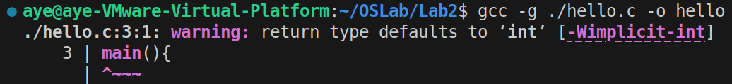
-g选项使编译器在目标文件中嵌入源代码行号、变量名等信息，便于gdb进行源码级断点与变量监视。
- 启动gdb调试并设置断点。
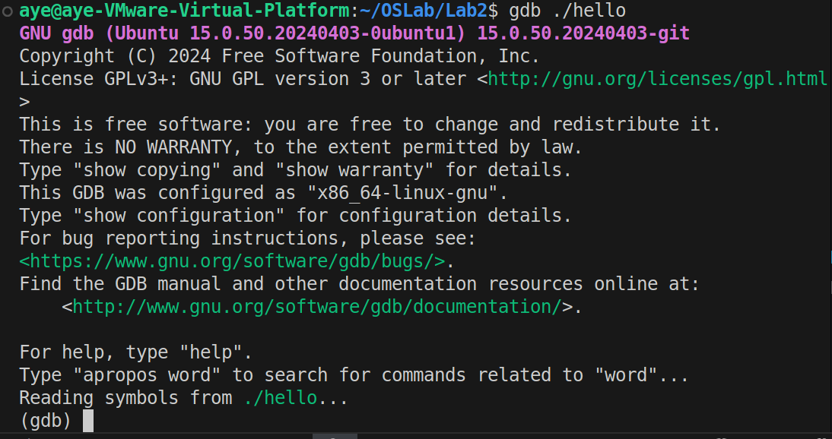
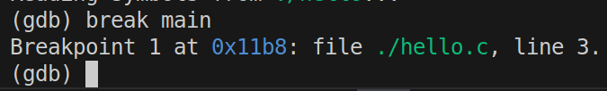
如图，在main函数入口设置断点，程序启动后将暂停于第一条可执行语句。
- 运行程序并在main处设置断点。
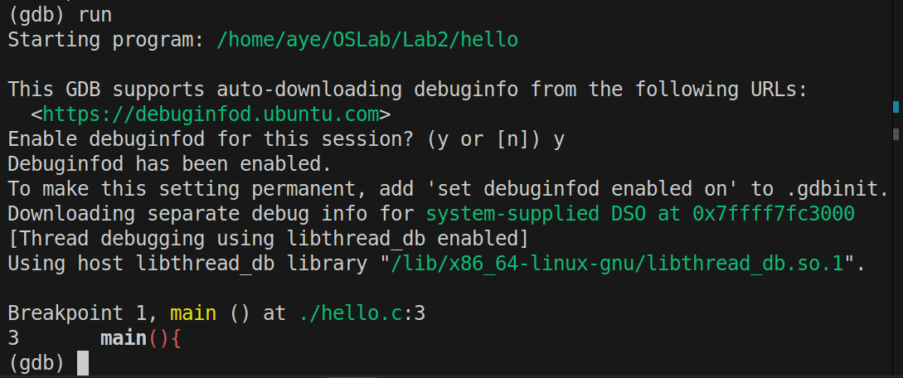
如图，程序暂停在main函数起始处，等待进一步指令。
- 单步执行，直到输入测试数据n=5。
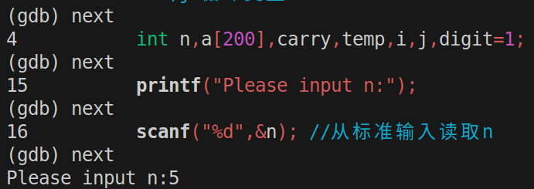
- 继续单步执行，逐步观察变量当前值。
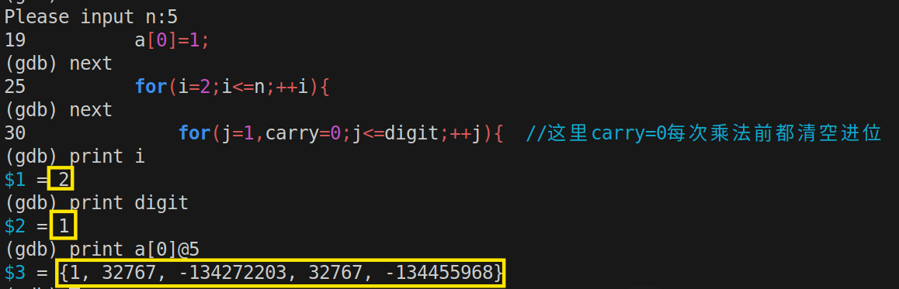
如图，
i=2开始第一次乘法（1×2）。
digit=1：当前结果只有1位。
数组 a[0..4] 初始为 {1, 32767, -134272203, 32767, -134455968}。
- 继续单步执行，观察“大数乘法”过程。
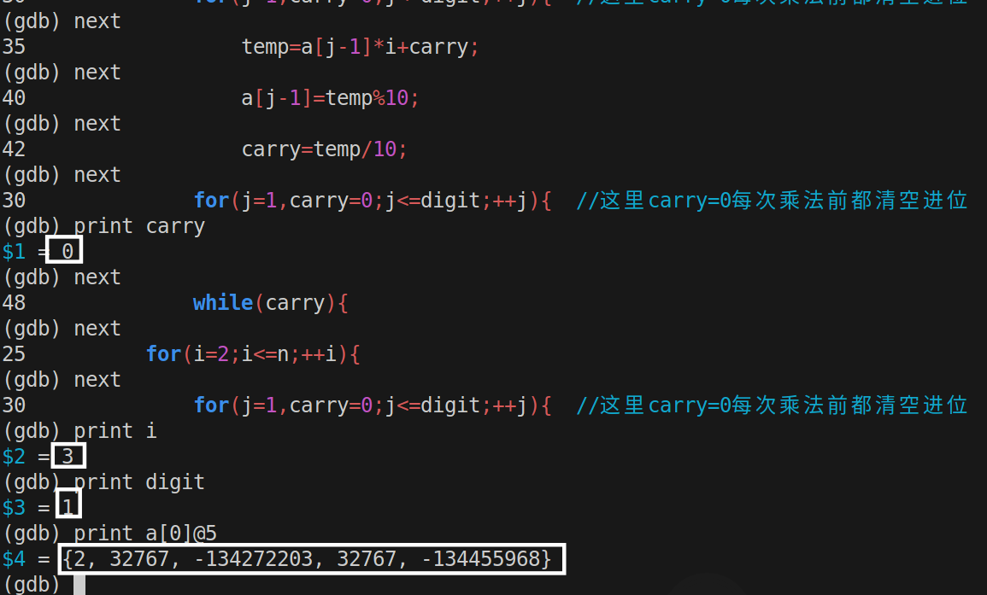
如图，
第一次循环后：1 × 2 = 2 → a[0]=2。
digit仍为1，无进位扩展。
- 继续执行至程序结束。
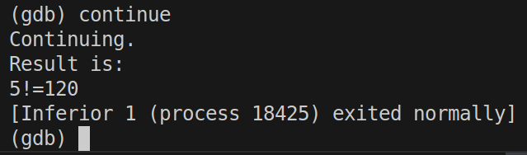
如图，最终输出120，与数学计算一致。
- 退出gdb。

3.2.5实验过程中出现的问题及解决方法
- 编译时出现的warning。
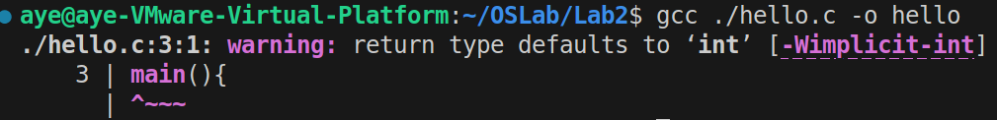
原因：
C标准要求main必须显式声明返回int，源码写成main()导致编译器默认int并给出警告。
解决方法：
把main(){改为int main(){
程序末尾加return 0;。
修改之后再次编译——
成功编译，无warning提示。

3.3 map.c
编辑、调试下面c语言程序。

3.3.1程序（含注释）
//本程序的功能:
//1.将指定文件的一部分映射到内存中（使用mmap系统调用）
//2.将映射到内存的内容通过write()函数输出到标准输出（即屏幕）
//3.最后使用munmap()解除内存映射

#include <stdio.h> //printf()函数
#include <sys/mman.h> //map(), munmap()函数
#include <fcntl.h> //open() 文件控制相关函数
#include <unistd.h> //close(), write(), sysconf()函数

int main(int argc,char* argv[]){
//判断命令行参数个数是否正确
//程序应以如下方式运行：
//./map <filename> <offset> <length>
if(argc!=4){
//如果参数不正确，打印提示信息
write(STDOUT_FILENO,"hello\n",6);
printf("usage:%s<filename><length>\n",argv[0]);
return 1;
}
char *filename=argv[1];//第二个参数argv[1]表示文件名
printf("the file name to be mapped is:%s\n",filename);

//打开文件（只读模式）
int fd=open(filename,O_RDONLY);

//第三个参数argv[2]标识要映射时的开始偏移量（单位：字节）
int offset=atoi(argv[2]);
printf("start offset of file to be mapped is :%d\n",offset);

//获取系统页面大小（通常是4096字节）
printf("page size is %ld\n",sysconf(_SC_PAGE_SIZE));

//计算实际的页对齐偏移量（mmap要求偏移量必须是页面大小的整数倍）
int realOffset=offset&~(sysconf(_SC_PAGE_SIZE)-1);
printf("real start offset of file to be mapped is %d\n",realOffset);

//argv[3]表示要映射的长度
int length=atoi(argv[3]);
printf("the length to be map is :%d\n",length);

//计算实际映射的长度（因为realOffset往前对齐了，映射长度需相应增加）
int reallen=length+offset-realOffset;
printf("the real length to be map is %d\n",reallen);

//调用 mmap() 将文件的一部分映射到内存
//参数说明：
//addr = NULL → 让内核自动选择映射地址
//length = realLen → 映射的总字节数
//PROT_READ → 映射区可读
//MAP_PRIVATE → 建立私有映射（写入不会影响原文件）
//fd = 文件描述符
//offset = realOffset → 从文件中的该偏移量开始映射
char *addr=mmap(NULL,reallen,PROT_READ,MAP_PRIVATE,fd,realOffset);
//有关该函数我们可以使用man命令去查看

//文件描述符在mmap后可关闭（映射关系仍然存在）
close(fd);

//使用write()将映射的内存内容输出到标准输出（终端屏幕）
//注意：这里输出的是整个映射区域的内容（包含偏移修正部分）
write(STDOUT_FILENO,addr,reallen);
//解除映射关系
munmap(addr,reallen);

printf("\n");
return 0;
}

3.3.2实验结果展示
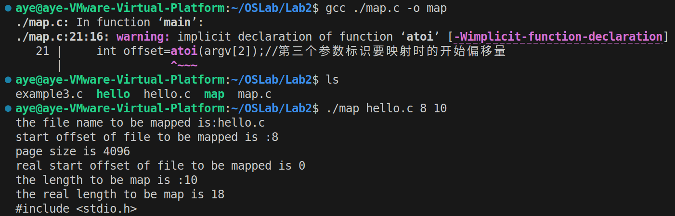
实验结果如图所示，程序实现了内存映射读取文件内容的功能。
./map hello.c 8 10表示被映射的文件为hello.c；
从文件的第8个字节开始，期望读取10个字节的内容并输出。
输出结果显示：
- Linux系统页大小为4096字节；
-因为偏移量必须是页对齐的（即4096的整数倍），所以程序将输入的偏移量8向下对齐为0；
-实际映射长度需要补偿偏移差值，结果为18字节；
即：realLen = 10 + 8 - 0 = 18。
-而最终输出了从第0个字节开始的共18个字节#include <stdio.h>。
这是因为语句write(STDOUT_FILENO,addr,reallen);中的参数reallen（映射长度）和realOffset（页对齐偏移量）共同决定了映射的范围。realOffset被向下对齐到页边界，所以必须通过reallen=length+offset-realOffset这句计算，来保证用户请求的“从offset开始的length个字节”包含在实际映射范围内。

3.3.3调试程序
使用gdb对程序map.c进行符号级调试，重点验证mmap()系统调用的参数设置、内存映射的正确性、页对齐逻辑以及write()输出内容是否符合预期。
- 使用-g选项重新编译程序，加入调试信息。
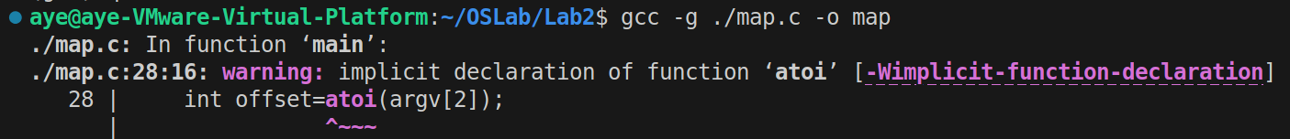
-g选项使编译器在目标文件中嵌入源代码行号、变量名等信息，便于gdb进行源码级断点与变量监视。
- 启动gdb并设置断点。
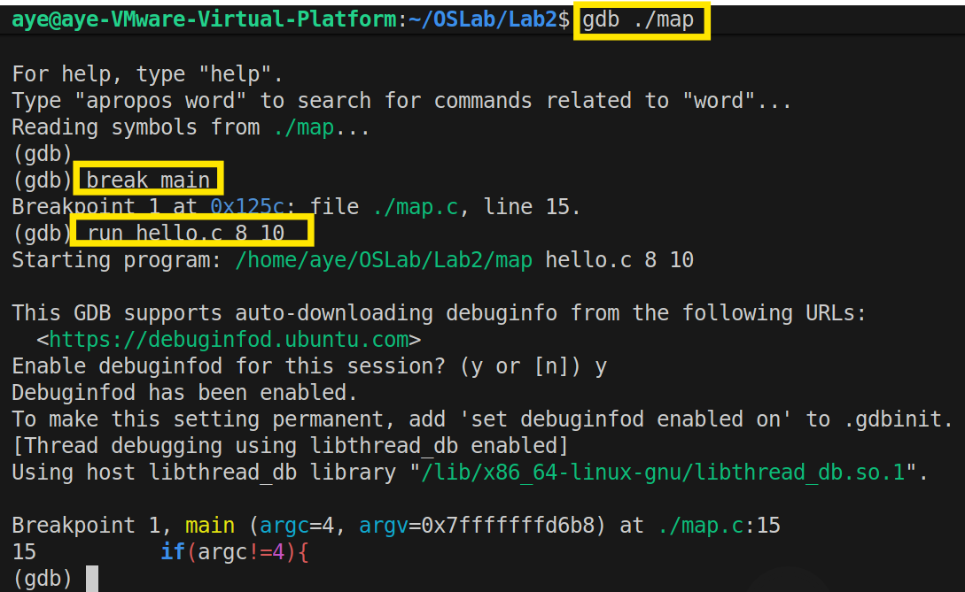
如图所示，运行参数./map hello.c 8 10。故——
-argv[1]="hello.c"；
- argv[2]="8"→偏移量8字节；
-argv[3]="10"→映射长度10字节。
- 程序暂停于main，查看参数解析。
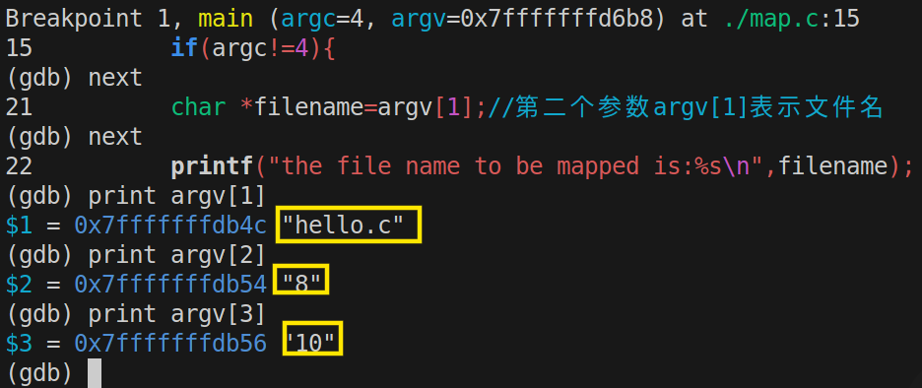
与设置的参数一致。
- 跟踪open()和偏移量计算。
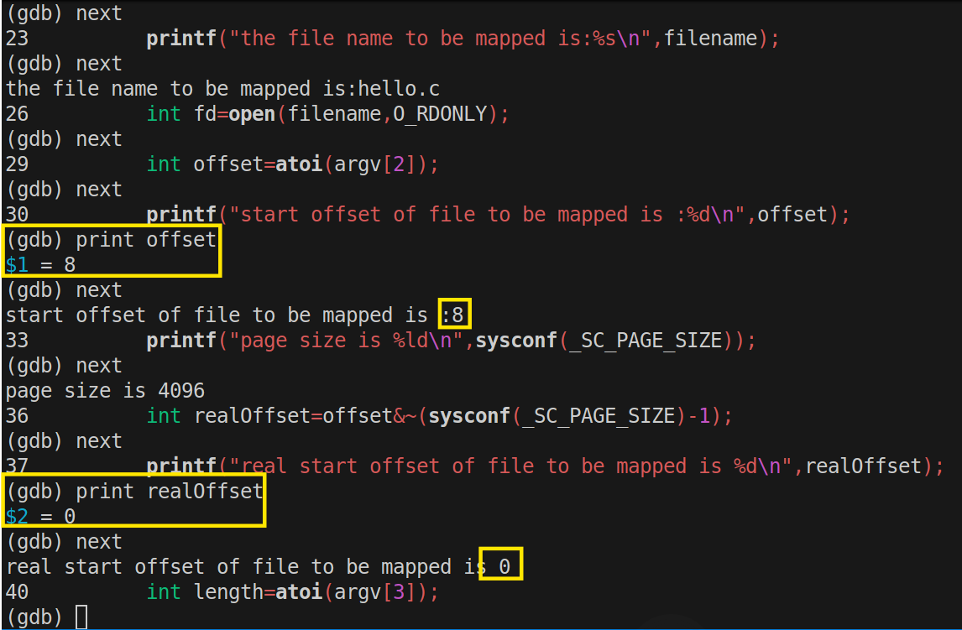
如图所示，变量只有在其赋值语句执行完成后才会被设置，而next/print的先后顺序决定了在各个时刻看到的值。
realOffset为0是按页对齐掩码计算的正常结果（8 & ~4095 = 0）。
- 跟踪长度调整与mmap调用。
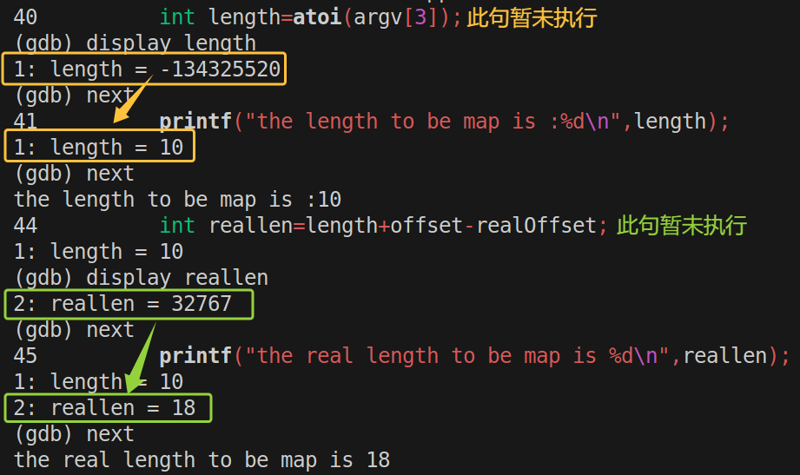
如图，尝试使用display命令，可清晰观察到语句执行前后变量值的变化。
通过观察可知，length,reallen在定义前显示为随机值，执行赋值语句后更新正确。
reallen=18表示映射覆盖用户请求区间。
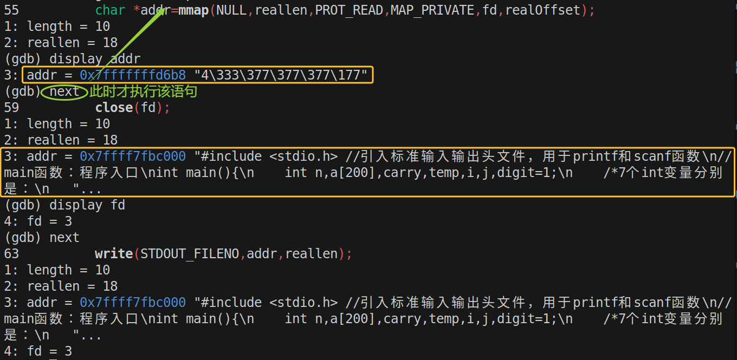
addr返回的虚拟地址包含文件内容，说明mmap()映射成功。文件hello.c的内容已正确加载到进程的地址空间，映射区起始处正是文件开头的源码文件。
- 验证映射内容（使用x命令查看内存）
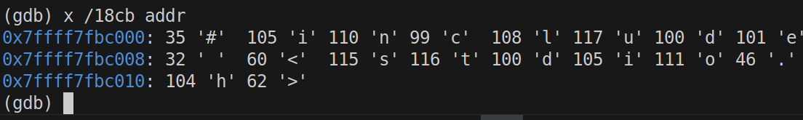
如图，即字符串#include <stdio.h>。
说明——
- mmap映射从文件的起点（0偏移）开始。
-请求的offset = 8并未影响mmap起点。
原因是realOffset=0，即mmap时的偏移被修正为页对齐起点。
-真正的逻辑偏移8对应的内容在addr+8。当前查看的是addr本身，即文件的开头。
- 执行write()输出并验证。
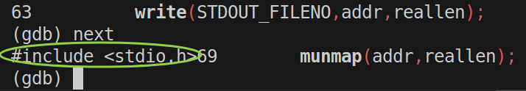
如图，输出内容共18个字符#include <stdio.h>。
- 继续执行munmap并退出。
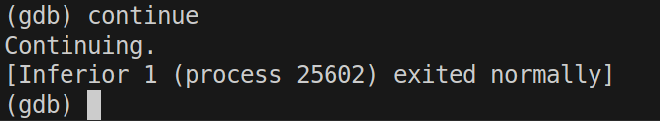

3.3.4实验过程中出现的问题及解决方法
- warning提示。
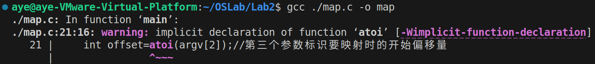
问题描述：
程序使用了atoi()函数，但未包含<stdlib.h>头文件。C 语言中atoi()定义在 <stdlib.h>中，未包含会导致编译器认为该函数为隐式声明（默认返回int），故发出警告。
解决方案：
在程序顶部#include语句中添加：#include <stdlib.h>。
重新编译后警告消失。
- 未加-g编译时，gdb无法源码级调试。
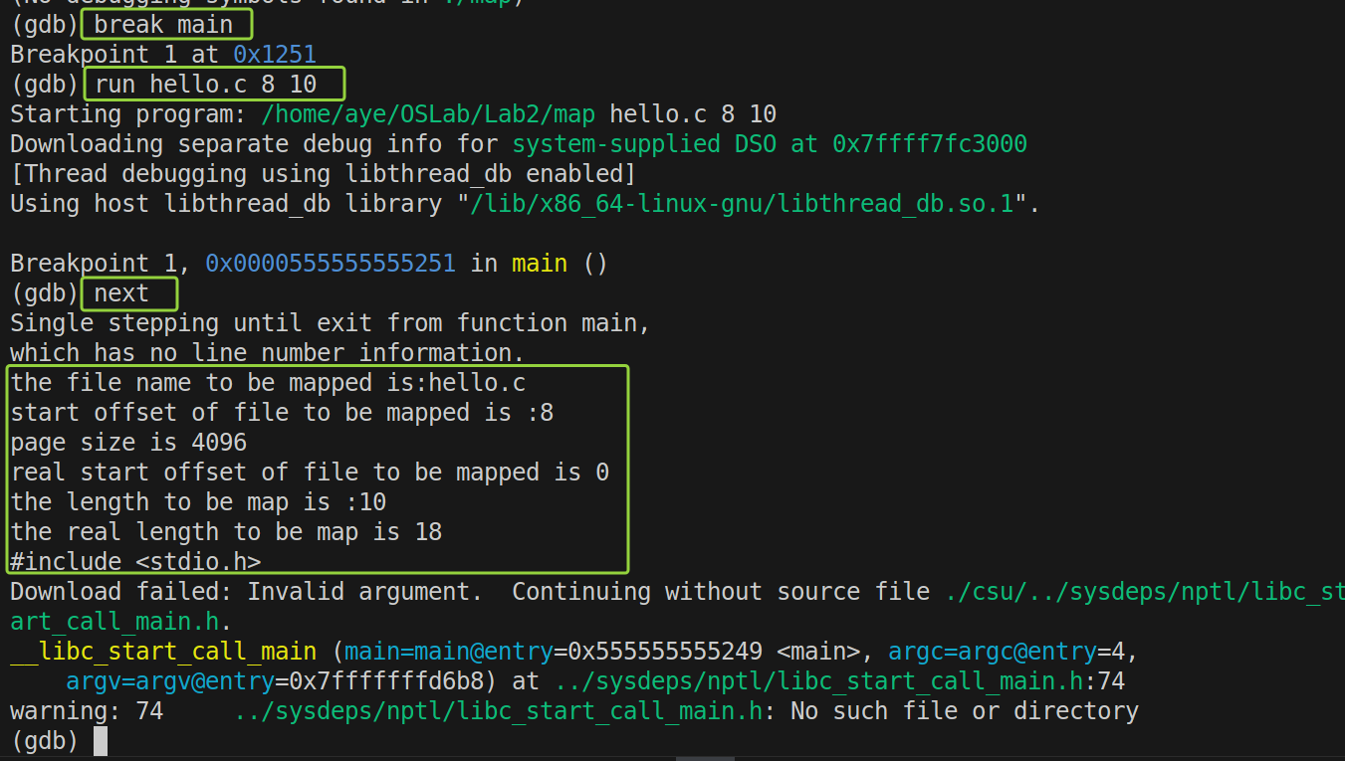
问题描述：
一开始编译必须使用gcc -g ./map.c -o map。否则即便设置了断点，在gdb中执行next命令时也会直接执行到结尾。
gcc默认不生成调试信息（源代码行号、变量名等）。gdb虽能运行程序，但无法关联到源代码，导致next、list等命令无效。
解决方案：
编译时加上-g选项。
- next后面的是暂未执行的命令，而不是已经执行。
- 按要求应该实现输出从偏移8开始总共10字节的内容，但这里输出了从文件开头开始的18字节。
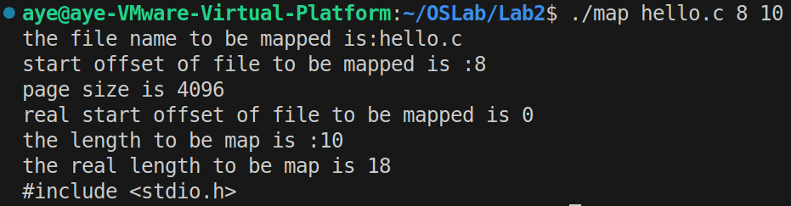
问题描述：
程序正确计算了页对齐偏移realOffset=0和映射长度reallen=18，mmap也成功将文件从第0字节映射到内存。但write(STDOUT_FILENO, addr, reallen)直接从映射区起始地址addr输出，包含了多余的前8字节（#include）。
解决方案：
修改write语句，加上逻辑偏移。
原语句write(STDOUT_FILENO, addr, reallen);改为write(STDOUT_FILENO, addr + (offset - realOffset), length);
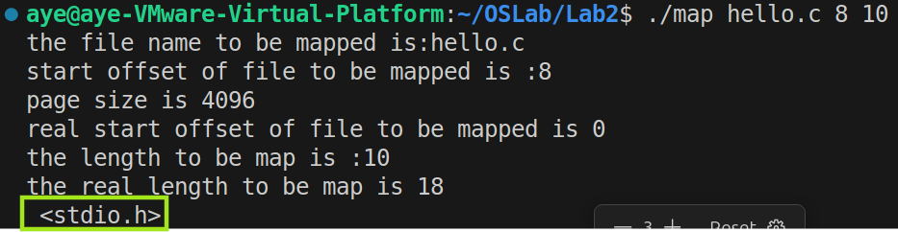
如图，只输出用户请求的第8~17字节内容。

3.4 pipe.c
编辑、调试下面c语言程序。

3.4.1程序（含注释）
#include <unistd.h> //包含fork,pipe,read,write,lockf,sleep等系统调用
#include <signal.h> //包含信号机制相关定义（此处未用到）
#include <stdio.h> //包含printf,sprintf等标准输入输出函数

int pid1,pid2; //全局变量：保存两个子进程的进程号
main(){
int fd[2]; //用于存放管道的两个文件描述符
//fd[0]：读端；fd[1]：写端
char OutPipe[100],InPipe[100]; //OutPipe：写入管道的内容；InPipe：读取到的内容

pipe(fd); //创建匿名管道，父子进程共享同一个fd数组
//创建第一个子进程
while((pid1=fork())==-1); //若fork失败（返回-1），循环重试
//====子进程1执行区====
if(pid1==0){
lockf(fd[1],1,0); //给管道写端加锁（1 表示加锁）
//防止两个子进程同时写入造成数据混乱
sprintf(OutPipe,"child 1 process is sending message!"); //生成要写入的字符串
write(fd[1],OutPipe,50); //向管道写入50个字节（不足会自动补空）
sleep(5); //暂停5秒，模拟写操作后的延迟
lockf(fd[1],0,0); //解锁写端（0表示解锁）
exit(0); //子进程1退出
}
else{ //====父进程执行区（含子进程2创建）====
//创建第二个子进程
while((pid2=fork())==-1); //若fork失败，循环重试
if(pid2==0){ //====子进程2执行区====
lockf(fd[1],1,0); //加锁管道写端
sprintf(OutPipe,"child 2 process is sending message!"); //写入字符串
write(fd[1],OutPipe,50); //写入管道
sleep(5); //暂停5秒
lockf(fd[1],0,0); //解锁
exit(0); //子进程2退出
}
else{ //====父进程继续执行====
wait(0); //等待任意一个子进程结束
read(fd[0],InPipe,50); //从管道中读取50字节到InPipe
printf("%s\n",InPipe); //输出读取到的消息

wait(0); //等待另一个子进程结束
read(fd[0],InPipe,50); //再读取一次
printf("%s\n",InPipe); //输出第二条消息
exit(0); //父进程退出
}
}
}

3.4.2实验结果展示
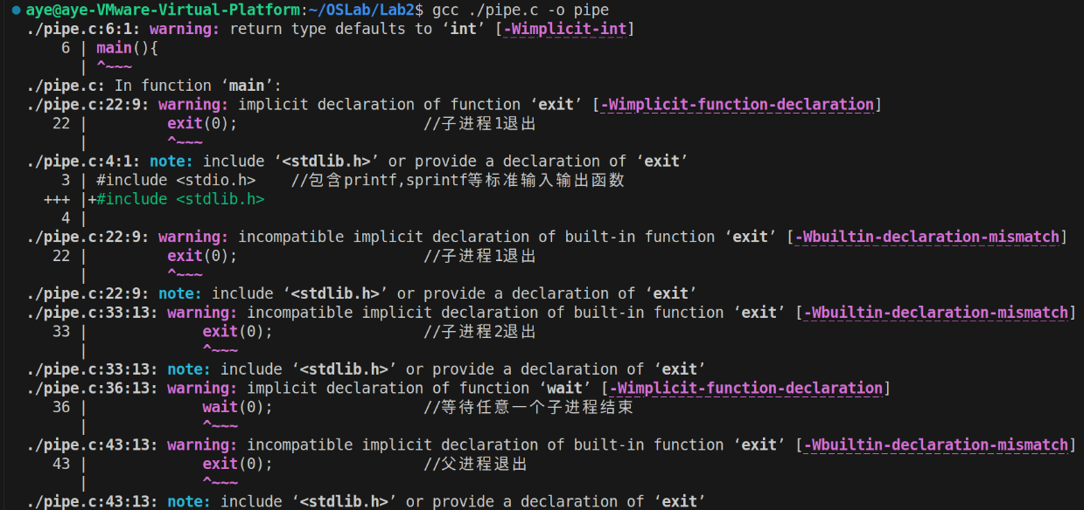
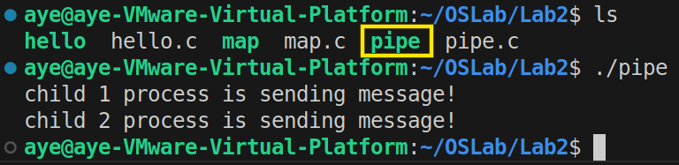
如图，虽然编译时有多个warning,但ls查看发现文件夹中产生了编译后的目标文件pipe。
本程序通过匿名管道（pipe）实现父进程与两个子进程之间的通信。
两个子进程分别通过write()向管道写入字符串信息，父进程通过read()从管道中依次读取消息并打印到标准输出。
为防止多个子进程同时写入导致数据交叉或混乱，程序使用了lockf()文件锁机制实现写操作的互斥。
根据输出结果，说明执行过程如下：
-第一个结束的子进程（child 1）先完成写入并退出；
-父进程wait()等到child 1结束后，从管道读取第一条消息并输出；
-接着等待child 2结束，再读取第二条消息并输出。
由于lockf()实现了写端互斥锁，因此两个子进程不会同时向管道写入，保证了消息完整且无交叉。

3.4.3调试程序
使用gdb对程序进行符号级调试，重点验证pipe()创建、fork()进程生成、文件锁lockf() 互斥机制、write()与read()的数据传递顺序，以及wait()对子进程退出的同步控制。
- 编译时加入调试信息。
gcc -g ./pipe.c -o pipe
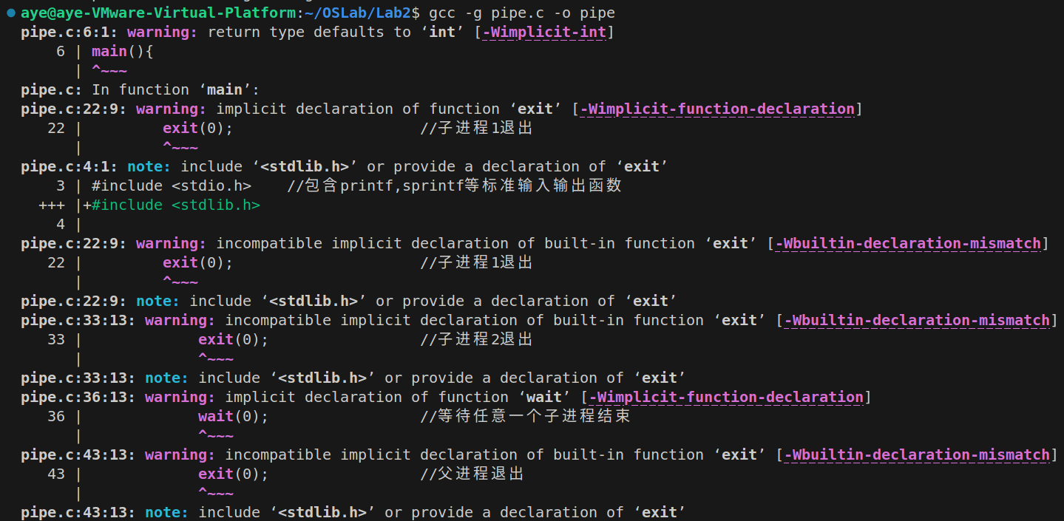
-g选项嵌入源代码行号与变量信息，支持gdb源码级断点与变量监视。
即使出现warning，也能生成可执行文件。
- 启动gdb并设置断点。
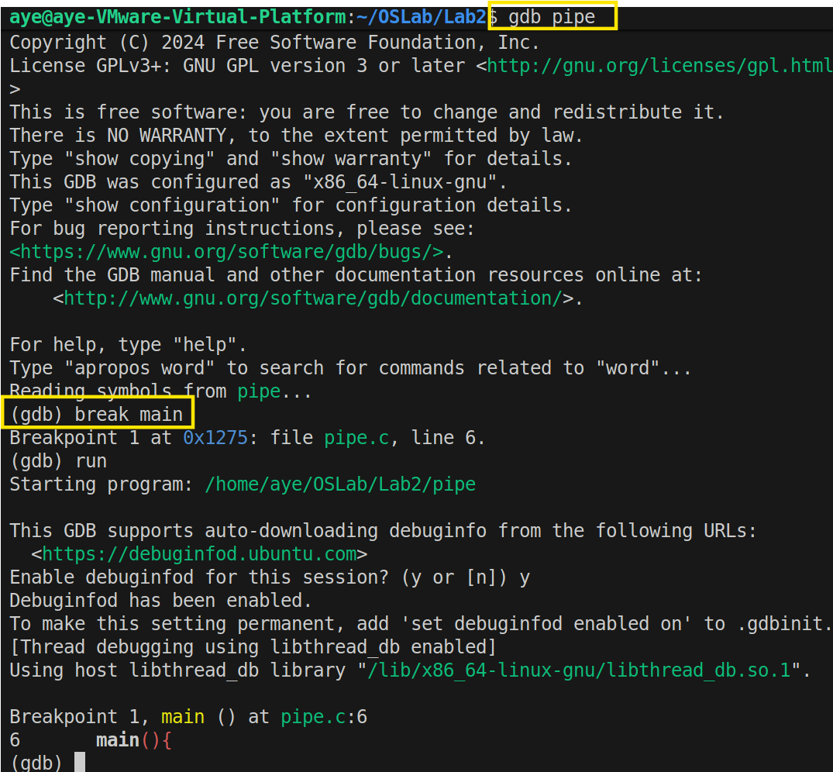
如图所示，程序暂停在main函数起始处,等待进一步指令。
- 观察pipe创建过程。
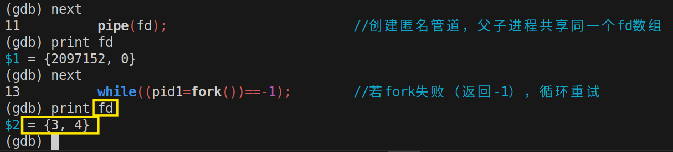
如图所示，使用next命令单步执行到pipe(fd)语句后, fd数组被初始化:
-fd[0] = 3 (读端文件描述符)
-fd[1] = 4 (写端文件描述符)
说明管道创建成功,内核为该管道分配了一对文件描述符。
- 跟踪第一个fork()调用。
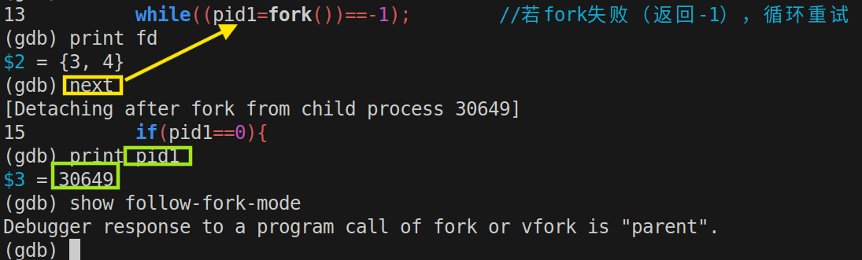
如图所示，继续执行到第一个fork()语句(黄色箭头所指的语句)。
观察pid1的值为30649,表示子进程1创建成功。
此时调试器跟随的是父进程,因为gdb默认follow-fork-mode为parent。
- 观察父进程继续执行并创建第二个子进程。
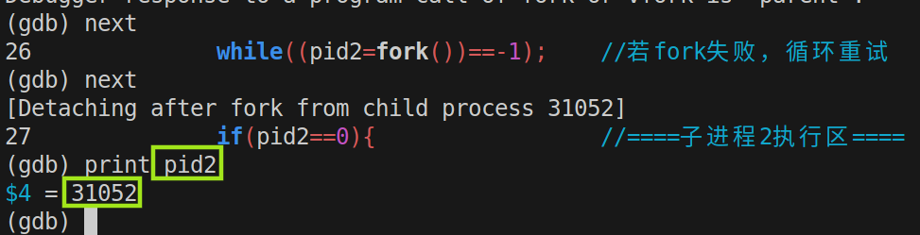
如图所示，由于gdb跟随父进程,程序会跳过子进程1的if分支,进入else块，继续执行next直到创建子进程2。
pid2显示第二个子进程的进程号为31052,说明子进程2也创建成功。
- 验证管道通信——父进程读取第一条消息。
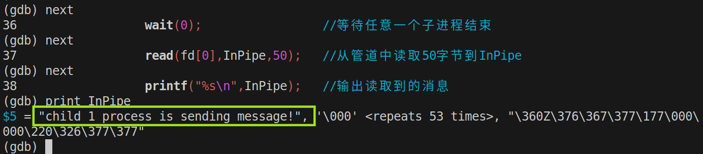
如图所示，继续执行到第一个wait(0)和read()语句。
父进程阻塞在wait()上,等待任一子进程结束。当某个子进程完成写入并退出后,父进程从wait()返回,执行read(fd[0], InPipe, 50)。
InPipe内容说明管道成功从子进程1传递了数据到父进程。
- 验证第二次读取。
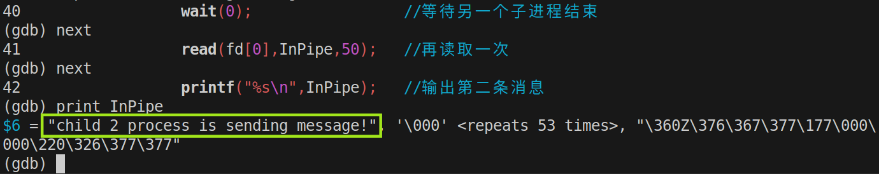
如图所示，继续执行到第二个wait()和read()。
父进程再次等待另一个子进程(child 2)结束,然后读取第二条消息: $6 = "child 2 process is sending message! "
说明两个子进程的消息均通过管道正确传递给父进程。
- 退出gdb。

3.4.4实验过程中出现的问题及解决方法
- warning提示。
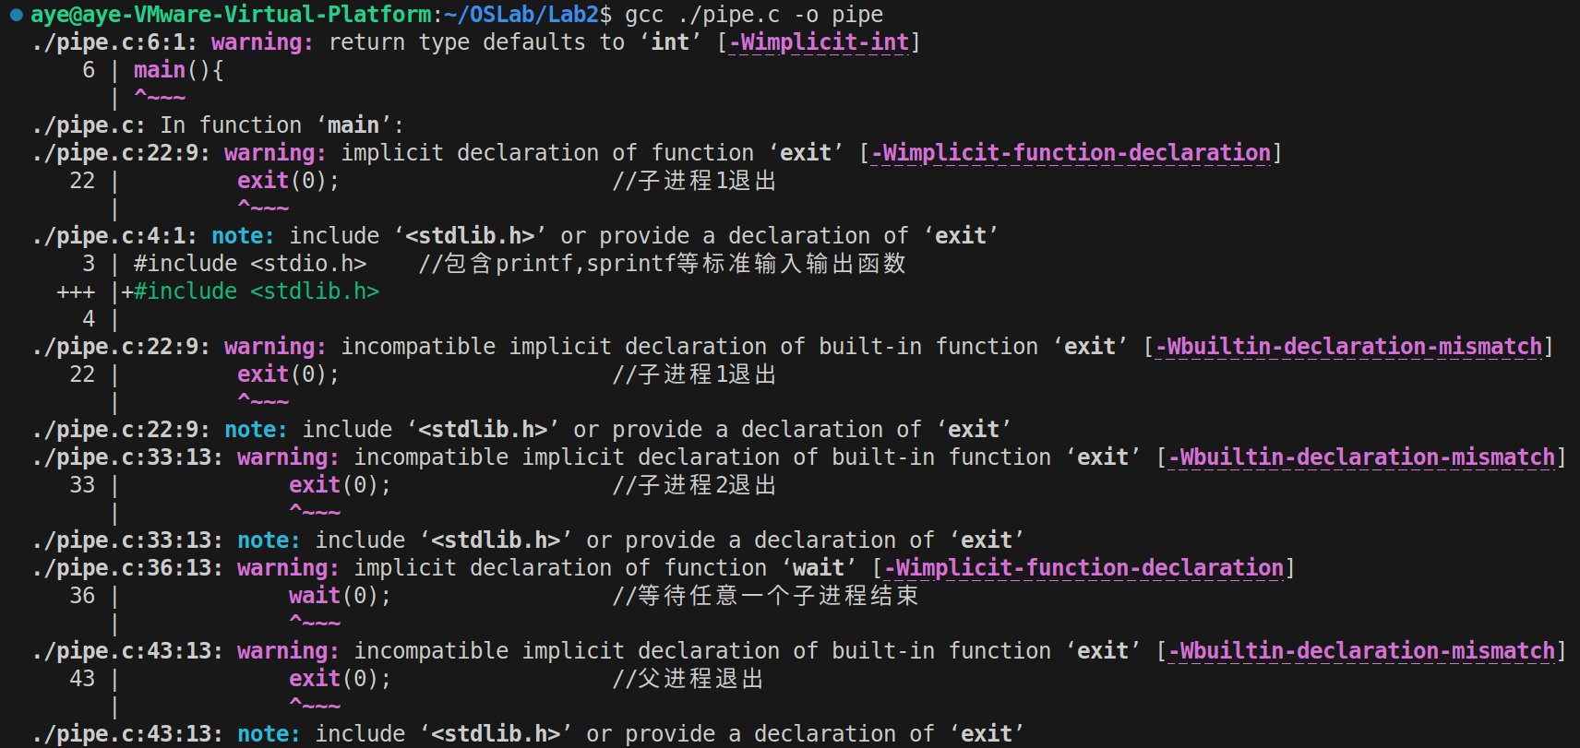
问题描述：
程序使用了wait()函数(第36、40行),但未包含其定义所在的头文件<sys/wait.h>。编译器默认其返回int,但实际上wait()需要正确的声明才能保证参数和返回值处理正确。
虽然wait()的返回类型恰好是int,但缺少头文件可能导致在某些系统上编译失败或行为异常。
解决方案：
修改源代码,补充缺失的头文件并规范main函数声明。
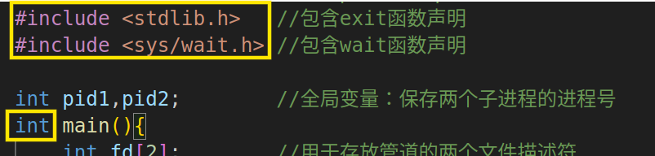
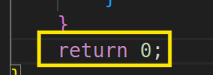
如图所示，添加#include <stdlib.h> 用于声明exit()函数；添加#include <sys/wait.h>用于声明wait()函数；将main()改为int main()，显式声明返回类型；在main函数末尾添加return 0; 符合C语言规范。
如图所示,重新编译后所有warning消失,成功生成可执行文件pipe。

